2018年度

四川省广元市利州区科协技术协会部门决算

目录

公开时间：2019年9月12日

[第一部分 部门概况 4](#_Toc15396599)

[一、基本职能及主要工作 4](#_Toc15396600)

[二、机构设置 4](#_Toc15396601)

[第二部分 2018年度部门决算情况说明 5](#_Toc15396602)

[一、收入支出决算总体情况说明 5](#_Toc15396603)

[二、收入决算情况说明 5](#_Toc15396604)

[三、支出决算情况说明 5](#_Toc15396605)

[四、财政拨款收入支出决算总体情况说明 6](#_Toc15396606)

[五、一般公共预算财政拨款支出决算情况说明 6](#_Toc15396607)

[六、一般公共预算财政拨款基本支出决算情况说明 8](#_Toc15396608)

[七、“三公”经费财政拨款支出决算情况说明 8](#_Toc15396609)

[八、政府性基金预算支出决算情况说明 10](#_Toc15396610)

[九、 国有资本经营预算支出决算情况说明 10](#_Toc15396611)

[十一、其他重要事项的情况说明 14](#_Toc15396612)

[第三部分 名词解释 16](#_Toc15396613)

[第四部分 附件 19](#_Toc15396614)

[附件1 19](#_Toc15396615)

[附件2 21](#_Toc15396617)

[第五部分 附表 22](#_Toc15396618)

一、[收入支出决算总表 22](#_Toc15396619)

二、[收入总表 22](#_Toc15396620)

三、[支出总表 22](#_Toc15396621)

四、[财政拨款收入支出决算总表 22](#_Toc15396622)

五、[财政拨款支出决算明细表（政府经济分类科目） 22](#_Toc15396623)

六、[一般公共预算财政拨款支出决算表 22](#_Toc15396624)

七、[一般公共预算财政拨款支出决算明细表 22](#_Toc15396625)

八、[一般公共预算财政拨款基本支出决算表 22](#_Toc15396626)

九、[一般公共预算财政拨款项目支出决算表 22](#_Toc15396627)

十、[一般公共预算财政拨款“三公”经费支出决算表 22](#_Toc15396628)

十一、[政府性基金预算财政拨款收入支出决算表 22](#_Toc15396629)

十二、[政府性基金预算财政拨款“三公”经费支出决算表 22](#_Toc15396630)

十三、[国有资本经营预算支出决算表 22](#_Toc15396631)

# 第一部分 部门概况

## 一、基本职能及主要工作

（一）主要职能。区科协由区级学会（协会）和乡镇科协组成，其主要工作任务是：1.组织学术活动，开展学术交流，活跃学术思想，促进学科发展，推动决策的科学化和民主化；2.弘扬科学精神，普及科学知识，传播科学思想和科学方法，捍卫科学尊严，推广先进技术，开展青少年科学技术教育活动，提高全民的科学文化素质；3.反映科学技术工作者的意见和要求，维护科技工作者的合法权益，为科技团体和科技工作者服务；表彰奖励优秀科学技术工作者，举荐人才，促进尊重知识、尊重人才社会风气的形成；4.开展继续教育和技术培训工作，促进科技人才的成长和知识更新；5.组织、指导并开展科学论证、科技咨询服务，推动科技成果向现实生产力转化；6.开展民间的科学技术交流活动，促进对外开放，推动科技工作者的交流与合作；7.提出政策建议，参与科技政策、科技计划、规划的制定。8.对区级学会（协会）进行管理，对乡镇科协、农村专业技术协会进行指导与协调；9.编辑出版学术、科普性简讯；10.承办市科协、区委、区政府交办的其他事项。

（二）2018年重点工作完成情况。

1.脱贫攻坚工作 深入开展“三同”活动，宣传帮扶政策，积极开展农技实用技术方面的培训，心系困难群众，在元旦、端午、中秋佳节及时开展节日慰问活动，并送发了节日慰问物资；加强农村科普信息化建设。一是开展“两扶一树”科技志愿服务活动。二是为充分发挥了智力帮扶作用,建立2个科技扶贫基地，加强农村科普信息化建设，实施农村青年电商培育工程。建立了工农镇百业农林科普示范基地和龙潭乡金鼓村杂交构树2个科技扶贫基地。

2.开展 “全国科普宣传日”、“全国科普宣传月”特色活动。一是在今年1月的利州区“送温暖五下乡”活动中，积极配合市区相关部门，展出版面和实物350余幅，发放宣传资料10000余册。承办的“蜀道科普大讲堂—中科院老科学家科普演讲广元行”活动。二是为营造了“爱科学、学科学、用科学”的良好社会氛围。积极开展青少年教育实践活动。组织全区青少年参加第34届广元市青少年科技创新大赛。

3.积极争取“基层科普行动计划”项目，全面完成下达资金任务指标。区科协争取全国、省“科普惠农兴村计划”和“社区科普益民计划”奖励项目71万元。建立科普E站2个。

4.加强农村实用技术培训，一是积极参加市农技协转型升级服务乡村振兴战略研讨助力我区乡村振兴战略会。二是为全区54个贫困村的“村两委”成员、村级后备干部、农村党员、小微企业主、农民专业合作社负责人、家庭农场主、种养业大户和农村产业化企业负责人、新型职业农民、农村传统工艺传承人、就业扶贫车间（基地）或其他载体创办、领办人员、返乡创业人员、企事业单位愿意回贫困村创业的人员开展农村致富带头人实用技术培训。

5.加强科普示范社区建设，开展高标准科普示范社区和群团服务中心建设工作；做好青少年科普工作，组织青少年科技创新大赛；积极参与利州区建设中国生态康养旅游名市核心区工作，开展好学术交流等活动；积极实施院士（专家）工作站及孵化单位建设工程，服务创新驱动发展战略；全面推进“十三五”全民科学素质工作宣传，做好“全民科学素质计划纲要”实施的协调工作。

## 二、机构设置

区科协下属二级单位0个，其中行政单位0个，参照公务员法管理的事业单位0个，其他事业单位0个。

# 第二部分 2018年度部门决算情况说明

1. 收入支出决算总体情况说明

2018年度收入总计158.37万元。与2017年收入136.58万元相比，收入总计增加21.79万元，增长15.95%。2018年度支出总计121.52万元。与2017年支出99.88万元相比，支出总计增加21.64万元，增长21.67%。主要变动原因是增加专项业务费预算。

（图1：收、支决算总计变动情况图）

单位：万元

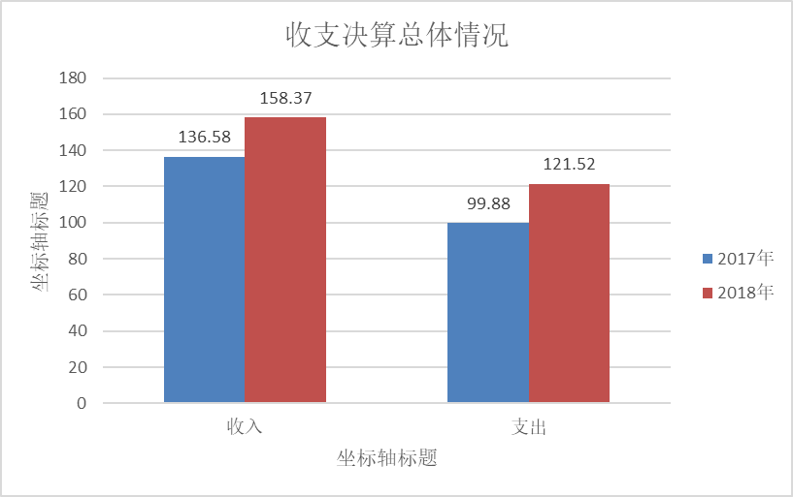

1. 收入决算情况说明

2018年本年收入合计110.39万元，其中：一般公共预算财政拨款收入110.39万元，占100%；政府性基金预算财政拨款收入0万元，占0%；国有资本经营预算财政拨款收入0万元，占0%；事业收入0万元，占0%；经营收入0万元，占0%；附属单位上缴收入0万元，占0%；其他收入0万元，占0%。

（图2：收入决算结构图）

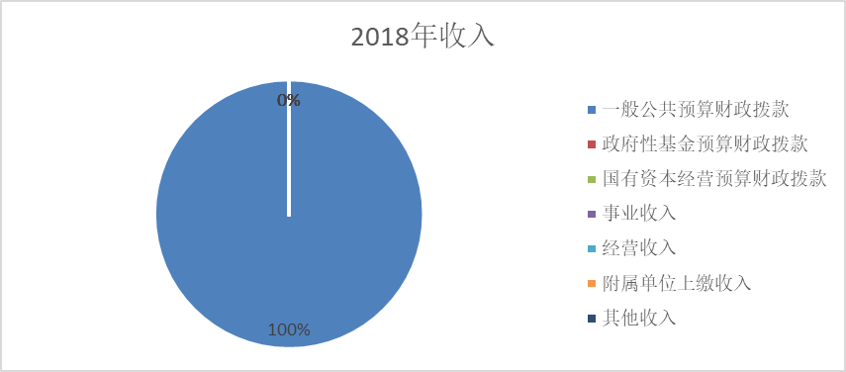

1. 支出决算情况说明

2018年本年支出合计121.52万元，其中：基本支出67.11万元，占55.23%；项目支出54.41万元，占44.77%；上缴上级支出0万元，占0%；经营支出0万元，占0%；对附属单位补助支出0万元，占0%。

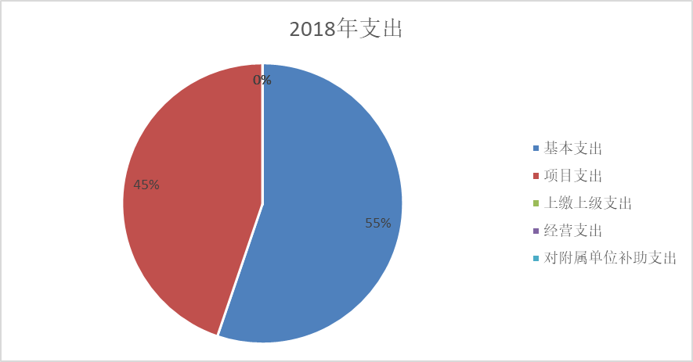

（图3：支出决算结构图）

四、财政拨款收入支出决算总体情况说明

2018年财政拨款收入总计158.37万元。与2017年收入136.58万元相比，收入总计增加21.79万元，增长15.95%。2018年度财政拨款支出总计121.52万元。与2017年支出99.8万元相比，支出总计增加21.64万元，增长21.67%。主要变动原因是增加专项业务费预算。

（图4：财政拨款收、支决算总计变动情况）

单位：万元

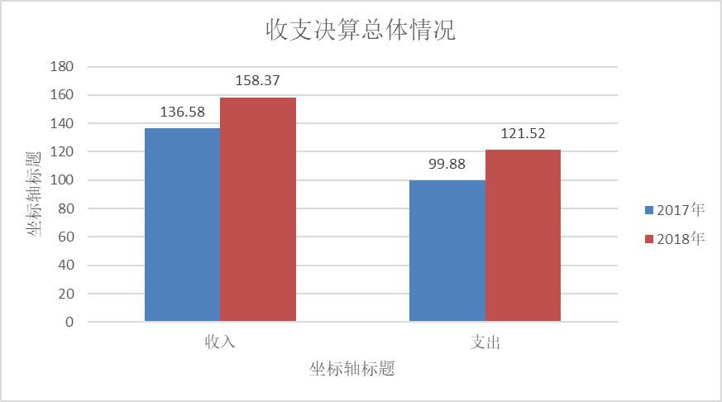

**（除国有资本经营预算外，数据来源于财决Z01-1表，口径为“总计”数+国有资本经营预算。）**

五、**一**般公共预算财政拨款支出决算情况说明

**（一）一般公共预算财政拨款支出决算总体情况**

2018年一般公共预算财政拨款支出121.52万元，占本年支出合计的100%。与2017年99.88万元相比，一般公共预算财政拨款增加21.64万元，增长21.67%。主要变动原因是增加专项业务费预算。

单位：万元

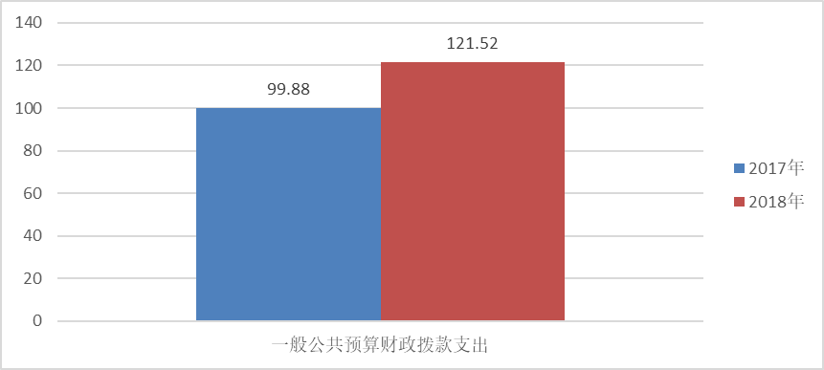

（图5：一般公共预算财政拨款支出决算变动情况）

**（二）一般公共预算财政拨款支出决算结构情况**

2018年一般公共预算财政拨款支出121.52万元，主要用于以下方面:**一般公共服务（类）**支出0万元，占0%；**教育支出（类）**0万元，占0%；**科学技术（206）**支出105.81万元，占87.08%；**社会保障和就业（208）**支出8.63万元，占7.10%；**医疗卫生（210）**支出1.84万元，占1.51%；**住房保障（221）**支出5.24万元，占4.31%。

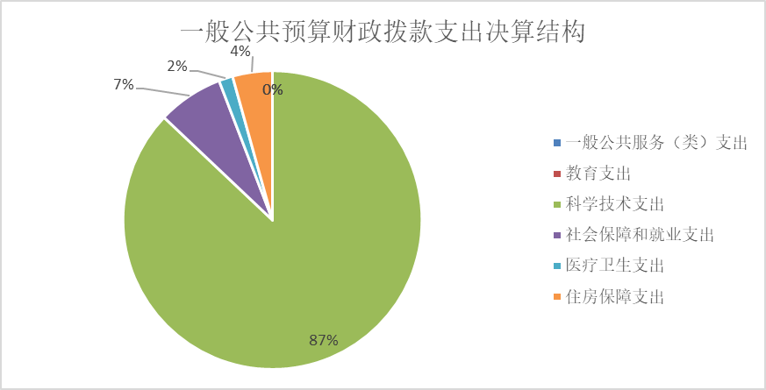

（图6：一般公共预算财政拨款支出决算结构）

**（三）一般公共预算财政拨款支出决算具体情况**

**2018年一般公共预算支出决算数为121.52万元**，**完成预算100%。其中：**

**1.一般公共服务: 支出决算为0万元，完成预算0%。**

**2.教育: 支出决算为0万元，完成预算0%。**

**3.科学技术支出: 科学技术普及机构运行（2060701）支出决算为51.40万元，科普活动（2060702）支出决算为16.41万元，其他科学技术普及（2060799）支出决算为38万元，完成预算100%。**

**4.文化体育与传媒: 支出决算为0万元，完成预算0%。**

**5.社会保障和就业: 机关事业单位基本养老保险缴费（2080505）支出决算为6.16万元，机关事业单位职业年金缴费（2080506）支出决算为2.46万元，完成预算100%，。**

**6.医疗卫生与计划生育:行政单位医疗（2101101）支出决算为1.84万元，完成预算100%。**

**7.住房保障：住房公积金（2210201）支出决算为5.24万元，完成预算100%。**

**（数据来源财决08表，罗列全部功能分类科目至项级。上述“预算”口径为调整预算数。增减变动原因为决算数<项级>和调整预算数<项级>比较，与预算数持平可以不写原因。）**

六**、一**般公共预算财政拨款基本支出决算情况说明

2018年一般公共预算财政拨款基本支出67.11万元，其中：

人员经费60.18万元，主要包括：基本工资、津贴补贴、奖金、伙食补助费、绩效工资、机关事业单位基本养老保险缴费、职业年金缴费、其他社会保障缴费、其他工资福利支出、离休费、退休费、抚恤金、生活补助、医疗费、奖励金、住房公积金、提租补贴、购房补贴、其他对个人和家庭的补助支出等。  
　　公用经费6.93万元，主要包括：办公费、印刷费、咨询费、手续费、水费、电费、邮电费、取暖费、物业管理费、差旅费、因公出国（境）费用、维修（护）费、租赁费、会议费、培训费、公务接待费、劳务费、委托业务费、工会经费、福利费、公务用车运行维护费、其他交通费、税金及附加费用、其他商品和服务支出、办公设备购置、专用设备购置、信息网络及软件购置更新、其他资本性支出等。

**（数据来源财决07表，根据本部门实际支出情况罗列全部经济分类科目。）**

七、“三公”经费财政拨款支出决算情况说明

**（一）“三公”经费财政拨款支出决算总体情况说明**

2018年“三公”经费财政拨款支出决算为0.23万元，完成预算100%，决算数与预算数持平。

**（上述“预算”口径为调整预算数，包括政府性基金支出决算情况。）**

**（二）“三公”经费财政拨款支出决算具体情况说明**

2018年“三公”经费财政拨款支出决算中，因公出国（境）费支出决算0万元，占0%；公务用车购置及运行维护费支出决算0万元，占0%；公务接待费支出决算0.23万元，占100%。具体情况如下：

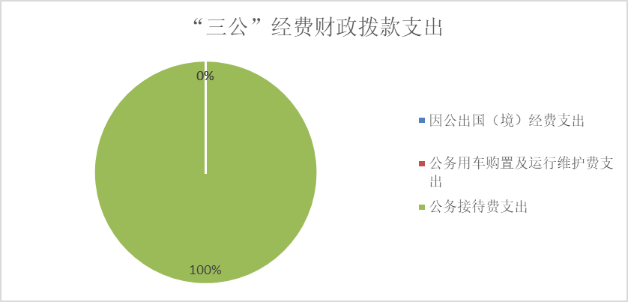

（图8：“三公”经费财政拨款支出结构）

**1.因公出国（境）经费支出**0万元，**完成预算0%。**全年安排因公出国（境）团组0次，出国（境）0人。因公出国（境）支出决算比2017年增加0万元，增长0%。

**2.公务用车购置及运行维护费支出**0万元,**完成预算0%。**公务用车购置及运行维护费支出决算比2017年增加0万元，增长0%。

其中：**公务用车购置支出**0万元。全年按规定更新购置公务用车0辆，其中：轿车0辆、金额0万元，越野车0辆、金额0万元，载客汽车0辆、金额0万元。截至2018年12月底，单位共有公务用车0辆，其中：轿车0辆、越野车0辆、载客汽车0辆。

**公务用车运行维护费支出**0万元。（具体工作）等所需的公务用车燃料费、维修费、过路过桥费、保险费等支出。

**3.公务接待费支出**0.23万元，**完成预算100%。**公务接待费支出决算比2017年增加0万元，增长0%。

主要用于执行公务、开展业务活动开支的交通费、住宿费、用餐费等。国内公务接待4批次，26人次（不包括陪同人员），共计支出0.23万元，具体内容包括：上级主管部门项目验收等支出。其中：

**外事接待支出**0万元，外事接待0批次，0人，共计支出0万元。

**其他国内公务接待支出**0.23万元，主要用于上级主管部门项目验收等支出。

八、政府性基金预算支出决算情况说明

2018年政府性基金预算拨款支出0万元。

1. 国有资本经营预算支出决算情况说明

2018年国有资本经营预算拨款支出0万元。

1. 预算绩效情况说明
2. **预算绩效管理工作开展情况。**

根据预算绩效管理要求，本部门在年初预算编制阶段，组织对科普经费和素质科学专项项目开展了预算事前绩效评估，对4个项目编制了绩效目标。预算执行过程中，对4个项目开展绩效监控，年终执行完毕后，对4个项目开展了绩效目标完成情况梳理填报。

按照预算绩效管理要求，本部门对2018年整体支出开展了绩效自评，自评得分97分。存在的问题：一是绩效指标设置还不够具体和不合理，导致绩效监控效果不佳。二是在绩效管理工作中创新不够，方法和制度上都还有待进一步加强。下一步改进措施：一是严格预算编制，根据目标任务设置科学合理的绩效考评指标，做到细化精确，使综合绩效评价达到最佳的效果。二是严格落实专项经费使用管理规定，做到专款专用。三是不断改进工作方法，提高可持续发展力。

1. **项目绩效目标完成情况。** 本部门在2018年度部门决算中反映“科普经费和素质科学专项”、“院士（专家）工作站及孵化单位建设”、“建立利州区企事业科技信息服务子站服务平台”、“智慧科普社区创建工作”等4个项目绩效目标。

1.科普经费和素质科学专项项目绩效目标完成情况综述。项目全年预算数8万元，执行数为8万元，完成预算的100%。通过项目实施，科普阵地建设进一步完善，科普知识宣传和管理工作成效显著，营造热爱科学、崇尚科学的浓厚科普氛围，专兼职科普员日常转发推送科普知识新闻，带动周围人群加入科普队伍，人人都是科普员。

2.院士（专家）工作站及孵化单位建设项目绩效目标完成情况综述。项目全年预算数1万元，执行数为1万元，完成预算的100%。通过项目实施，实现院士、专家及其创新团队与企业技术研发团队的结合，集聚创新资源，突破关键技术制约，有效发挥高端人才在企业重大项目研发、技术合作与交流等方面的作用。

3.建立利州区企事业科技信息服务子站服务平台项目绩效目标完成情况综述。项目全年预算数3万元，执行数为3万元，完成预算的100%。通过项目实施，达到运用云计算、大数据和个性化的分析，以多媒体的传播和社交互动为平台，强化对科学知识的传播与扩散。全面推动运用互联网、微信、app等新媒体实现科普信息化、智能化。

4.智慧科普社区创建工作项目绩效目标完成情况综述。项目全年预算数2万元，执行数为2万元，完成预算的100%。通过项目实施，突出互联网与科普教育活动有机结合，让科普教育进万家，科普知识普及率大提升，服务群众工作成效显著。

1. **部门开展绩效评价结果。**

本部门按要求对2018年部门整体支出绩效评价情况开展自评，《广元市利州区科学技术协会2018年部门整体支出绩效评价报告》见附件1。

本部门自行组织对“科普经费和素质科学专项”项目、“院士（专家）工作站及孵化单位建设”项目、“建立利州区企事业科技信息服务子站服务平台”项目、“智慧科普社区创建工作”项目开展了绩效评价，《项目2018年绩效评价报告》见附件2。

十一、其他重要事项的情况说明

**（一）机关运行经费支出情况**

2018年，区科协机关运行经费支出6.92万元，比2017年增加2.08万元，增长42.97%。主要原因是支付历年未结算部分机关运行费用。

**（数据来源财决CS05表）**

**（二）政府采购支出情况**

2018年，区科协政府采购支出总额0万元，其中：政府采购货物支出0万元、政府采购工程支出0万元、政府采购服务支出0万元。授予中小企业合同金额0万元，占政府采购支出总额的0%，其中：授予小微企业合同金额0万元，占政府采购支出总额的0%。

**（数据来源财决CS06表）**

**（三）国有资产占有使用情况**

截至2018年12月31日，区科协共有车辆0辆，其中：部级领导干部用车0辆、一般公务用车0辆、一般执法执勤用车0辆、特种专业技术用车0辆、其他用车0辆，单价50万元以上通用设备0台（套），单价100万元以上专用设备0台（套）。

**（数据来源财决CS05表，按部门决算报表填报数据罗列车辆情况。）**

1. **名**词解释

1.财政拨款收入：指单位从同级财政部门取得的财政预算资金。

2.事业收入：指事业单位开展专业业务活动及辅助活动取得的收入。如…（二级预算单位事业收入情况）等。

3.经营收入：指事业单位在专业业务活动及其辅助活动之外开展非独立核算经营活动取得的收入。如…（二级预算单位经营收入情况）等。

4.其他收入：指单位取得的除上述收入以外的各项收入。主要是…（收入类型）等。

5.用事业基金弥补收支差额：指事业单位在当年的财政拨款收入、事业收入、经营收入、其他收入不足以安排当年支出的情况下，使用以前年度积累的事业基金（事业单位当年收支相抵后按国家规定提取、用于弥补以后年度收支差额的基金）弥补本年度收支缺口的资金。

6.年初结转和结余：指以前年度尚未完成、结转到本年按有关规定继续使用的资金。

7.结余分配：指事业单位按照事业单位会计制度的规定从非财政补助结余中分配的事业基金和职工福利基金等。

8、年末结转和结余：指单位按有关规定结转到下年或以后年度继续使用的资金。

9.科学技术支出：反映科学技术方面的支出。

（1）科学技术支出-科学技术普及-机构运行：反映科普事业单位的基本支出；

（2）科学技术支出-科学技术普及-科普活动：反映用于开展科普活动的支出；

（3）科学技术支出-科学技术普及-其他科学技术普及支出：反映除上述项目以外其他用于科学技术普及方面的支出。

10.**社会保障和就业支出：反映政府在社会保障和就业方面的支出。**

**社会保障和就业支出-行政事业单位离退休-机关事业单位基本养老保险缴费支出：反映机关事业单位实施养老保险制度由单位缴纳的基本养老保险支出；**

11.**医疗卫生与计划生育支出:反映政府医疗卫生与计划生育管理方面的支出**

**医疗卫生与计划生育支出-医疗保障-行政单位医疗费:反映财政部门集中安排的行政单位基本医疗保险缴费经费，未参加医疗保险的行政单位的公费医疗经费，按国家规定享受离休人员、红军老战士待遇人员的医疗经费；**

12.住房保障支出：住房保障支出-住房改革支出-住房公积金：反映行政事业单位按人力资源和社会保障部、财政部规定的基本工资和津贴补贴以及规定比例为职工缴纳的住房公积金。

**（解释本部门决算报表中全部功能分类科目至项级，请参照《2018年政府收支分类科目》增减内容。）**

27.基本支出：指为保障机构正常运转、完成日常工作任务而发生的人员支出和公用支出。

28.项目支出：指在基本支出之外为完成特定行政任务和事业发展目标所发生的支出。

29.经营支出：指事业单位在专业业务活动及其辅助活动之外开展非独立核算经营活动发生的支出。

30.“三公”经费：指部门用财政拨款安排的因公出国（境）费、公务用车购置及运行费和公务接待费。其中，因公出国（境）费反映单位公务出国（境）的国际旅费、国外城市间交通费、住宿费、伙食费、培训费、公杂费等支出；公务用车购置及运行费反映单位公务用车车辆购置支出（含车辆购置税）及租用费、燃料费、维修费、过路过桥费、保险费等支出；公务接待费反映单位按规定开支的各类公务接待（含外宾接待）支出。

31.机关运行经费：为保障行政单位（含参照公务员法管理的事业单位）运行用于购买货物和服务的各项资金，包括办公及印刷费、邮电费、差旅费、会议费、福利费、日常维修费、专用材料及一般设备购置费、办公用房水电费、办公用房取暖费、办公用房物业管理费、公务用车运行维护费以及其他费用。

**（名词解释部分请根据各部门实际列支情况罗列，并根据本部门职责职能增减名词解释内容。）**

第四部分 附件

## 附件1

广元市利州区科学技术协会

2018年部门整体支出绩效评价报告

一、部门（单位）概况

（一）机构组成。区科协属群团组织，是区委办下属二级预算单位。

（二）机构职能。区科协由区级学会（协会）和乡镇科协组成，其主要工作任务是：1.组织学术活动，开展学术交流，活跃学术思想，促进学科发展，推动决策的科学化和民主化；2.弘扬科学精神，普及科学知识，传播科学思想和科学方法，捍卫科学尊严，推广先进技术，开展青少年科学技术教育活动，提高全民的科学文化素质；3.反映科学技术工作者的意见和要求，维护科技工作者的合法权益，为科技团体和科技工作者服务；表彰奖励优秀科学技术工作者，举荐人才，促进尊重知识、尊重人才社会风气的形成；4.开展继续教育和技术培训工作，促进科技人才的成长和知识更新；5.组织、指导并开展科学论证、科技咨询服务，推动科技成果向现实生产力转化；6.开展民间的科学技术交流活动，促进对外开放，推动科技工作者的交流与合作；7.提出政策建议，参与科技政策、科技计划、规划的制定。8.对区级学会（协会）进行管理，对乡镇科协、农村专业技术协会进行指导与协调；9.编辑出版学术、科普性简讯；10.承办市科协、区委、区政府交办的其他事项。

（三）人员概况。区科协人员编制编制人数3人，单位实有人数4人，本年度退休一人，调入1人，年末人员无增减变动。

二、部门财政资金收支情况

（一）部门财政资金收入情况。2018年本单位本年收入合计110.39万元，其中：财政拨款收入110.39万元，占总收入100%。

（二）部门财政资金支出情况。2018年本单位本年支出合计121.52万元，其中：基本支出67.11万元，占55.23%；项目支出54.41万元，占44.77%。

三、部门整体预算绩效管理情况（根据适用指标体系进行调整）

（一）部门预算管理。2018年区科协部门整体支出资金绩效评价总体良好，主要体现在：预算编制及时，认真执行各项财经纪律，财务管理内控制度健全，资金使用规范，无乱发津补贴、奖金现象。  
 （二）专项预算管理。我会专项资金按照文件规定申请申报；所提交的文件、材料符合相关要求，事前经过了内部控制领导小组审核，分管财务领导审核、主席审批，并达到预期效果。同时，我会严格按照上级部门及本级财政专项工作资金的相关规定办法进行开支，做到专款专用，无挪用、占用、套取的现象发生。  
 （三）结果应用情况。根据自评结果，2018年度部门整体预算绩效质量好，既保障了本单位职工正常办公和工作秩序，工资薪金正常发放，又顺利完成各项专项工作任务，同时严肃预算管理，保障各项工作顺利开展，严格履行法定职责，圆满完成了区委、区政府部署的工作任务，准确评价了各项指标的完成情况，管理服务对象和群众满意度高。

四、评价结论及建议

（一）评价结论。按照预算绩效管理要求，本部门对2018年整体支出开展了绩效自评，自评得分97分。2018年度，本部门在部门绩效目标制定、目标完成、预算编制准确、支出控制、预算动态调整、执行进度、预算完成都严格按照各项制度和规定按时保质完成，无任何违规记录。及时、准确、优质地完成了预算编制；预算执行情况良好，支出管理规范，资金管理制度较为完善，会计核算和账务处理规范，会计资料完整。

（二）存在问题。一是绩效指标设置还不够具体和合理，导致绩效监控效果不佳。二是在绩效管理工作中创新不够，方法和制度上都还有待进一步加强。三是预算编制的全面性、科学性、合理性、严谨性和可控性还在待于加强。

（三）改进建议。一是严格预算编制，根据目标任务设置科学合理的绩效考评指标，做到细化精确，使综合绩效评价达到最佳的效果。二是严格落实专项经费使用管理规定，做到专款专用。三是不断改进工作方法，提高可持续发展力。

2018年部门整体支出绩效评价情况表

|  |  |  |  |  |
| --- | --- | --- | --- | --- |
| **一级指标** | **二级指标** |  | **三级指标** | **得分** |
| 部门决策  （25分） | 目标任务（15分） |  | 相关性（5分） | 5 |
|  | 明确性（5分） | 5 |
|  | 合理性（5分） | 5 |
| 预算编制（10分） |  | 测算依据（5分） | 5 |
|  | 目标管理（5分） | 5 |
| 综合管理  （30分） | 专项资金分配时限（2分） |  | 本级财力专项预算分配时限（1分） | 1 |
|  | 上级专款分配合规率（1分） | 1 |
| 中期评估（2分） |  | 执行中期评估（2分） | 1 |
| 绩效监控（5分） |  | 预算执行进度监控（2分） | 2 |
|  | 绩效目标动态监控（3分） | 2 |
| 资产管理（6分） |  | 资产管理信息化情况（2分） | 2 |
|  | 行政事业单位资产报告情况（2分） | 2 |
|  | 资产管理与预算管理相结合（2分） | 2 |
| 内控制度管理（4分） |  | 内部控制度健全完整（4分） | 4 |
| 信息公开（6分） |  | 预算公开（2分） | 2 |
|  | 决算公开（2分） | 2 |
|  | 绩效信息公开（2分） | 2 |
| 绩效评价（5分） |  | 绩效评价开展（2分） | 2 |
|  | 评价结果应用（3分） | 3 |
| 部门绩效情况（45分） | 履职成效（25分） |  | 科普示范工作（10分） | 10 |
|  | 农业技术人才培训（5分） | 5 |
|  | 院士专家工作站建设（5分） | 5 |
|  | 科普宣传工作（5分） | 5 |
| 可持续发展能力（10分） |  | 重点工作完成情况（4分） | 4 |
|  | 创新工作（3分） | 2 |
|  | 人才培养（3分） | 3 |
| 满意度（10分） |  | 协作部门满意度（3分） | 3 |
|  | 管理对象满意度（3分） | 3 |
|  | 社会公众满意度（4分） | 4 |

附件2

|  |  |  |  |  |  |
| --- | --- | --- | --- | --- | --- |
| (2018年度)项目支出绩效目标完成情况表 | | | | | |
| 项目名称 | | | 科普经费和素质科学专项 | | |
| 预算单位 | | | 广元市利州区科学技术协会 | | |
| 预算执行情况(万元) | 预算数: | | 8万元 | 执行数: | 8万元 |
| 其中-财政拨款: | | 8万元 | 其中-财政拨款: | 8万元 |
| 其它资金: | | 0 | 其它资金: | 0 |
| 年度目标完成情况 | 预期目标 | | | 实际完成目标 | |
| 建校园科普e站1个，建乡村科普中国e站1个,建社区科普e站3个。 | | | 建成校园科普e站1个，建乡村科普中国e站1个,建社区科普e站3个。 | |
| 绩效指标完成情况 | 一级指标 | 二级指标 | 三级指标 | 预期指标值(包含数字及文字描述) | 实际完成指标值(包含数字及文字描述) |
| 项目完成指标 | 质量指标 | 按上级科普建设要求完成本区科普建设工作任务 | 完成科普e站建设，以及科技教师和科技辅导员培训等线上线下相结合的校园科普服务的新阵地。 | 全面完成年初工作任务及上级下达任务 |
| 效益指标 | 经济效益 | 投入、管理、和工作成效 | 通过“乡村、社区e站”的建设,各针对不同人群，多渠道、多载体、多阵地进行科普知识的推广应用。 | 达到低投入高效率运转，科普阵地建设的完善，科普知识宣传和管理工作成效显著 |
| 效益指标 | 社会效益 | 社会效益  指标 | 全民科学素质全面提升。 | “e站”利用“科普中国”平台上的各类资源，开展丰富多彩的线上线下活动。专兼职科普员日常转发推送科普知识新闻，带动周围人群加入科普队伍，人人都是科普员。 |
| 效益指标 | 可持续效益 | 实现人人参与科普，提高全民科学素质。 | 实现人人参与科普，提高全民科学素质 | 营造热爱科学、崇尚科学的浓厚科普氛围 |
| 满意度指标 | 满意度指标 | 全民科学素质进一步提升。 | 普及科学知识，传播科学思想 | 青少年科普技术再上新台阶。 |

|  |  |  |  |  |  |
| --- | --- | --- | --- | --- | --- |
| 项目支出绩效目标完成情况表(2018年度) | | | | | |
| 项目名称 | | | 院士（专家）工作站及孵化单位建设 | | |
| 预算单位 | | | 广元市利州区科学技术协会 | | |
| 预算执行情况(万元) | 预算数: | | 1万元 | 执行数: | 1万元 |
| 其中-财政拨款: | | 1万元 | 其中-财政拨款: | 1万元 |
| 其它资金: | | 0 | 其它资金: | 0 |
| 年度目标完成情况 | 预期目标 | | | 实际完成目标 | |
| 建设孵化单位1家，申报 2家，申报院士（专家）工作站1家。 | | | 已完成建设孵化单位广元市顺发农业有限公司1家，新申报孵化单位 2家，新申报申报院士（专家）工作站1家。 | |
| 绩效指标完成情况 | 一级指标 | 二级指标 | 三级指标 | 预期指标值(包含数字及文字描述) | 实际完成指标值(包含数字及文字描述) |
| 项目完成指标 | 质量指标 | 按上级建设要求完成本区院士（专家）工作站及孵化单位建设工作任务 | 完成建设要求完成本区院士（专家）工作站及孵化单位建设工作任务 | 全面完成年初工作任务及上级下达任务 |
| 效益指标 | 经济效益 | 投入和工作成效 | 院士专家工作站围绕提高企业自主创新能力、[组织](https://baike.so.com/doc/5403552-5641248.html" \t "_blank)和动员广大科技工作者服务企业技术创新的开创性工作。 | 充分发挥科学技术是第一生产力的优势，助推企业发展。 |
| 效益指标 | 社会效益 | 社会效益  指标 | 满足企业技术创新的需求，把院士、专家等高端人才引入企业，发挥院士专家的技术引领作用，帮助企业培育科技创新 | 实现院士、专家及其创新团队与企业技术研发团队的结合，集聚创新资源，突破关键技术制约，有效发挥高端人才在企业重大项目研发、技术合作与交流等方面的作用。 |
| 效益指标 | 可持续效益 | 发挥科协组织网络优势，促进各级科协与学会之间的信息沟通与资源共享， | 建立“院士专家工作站”对于发挥科协组织网络优势，促进各级科协与学会之间的信息沟通与资源共享，聚集优势资源服务企业创新发展。 | 加速科技成果向现实生产力转化，培养、引进和用好高层次创新人才，增强企业自主创新能力和市场竞争力。 |
| 满意度指标 | 满意度指标 | 增强企业自主创新能力  和市场竞争力。 | 增强企业自主创新能力  和市场竞争力。 | 企业自主创新能力和市场  竞争力明显提升。 |

|  |  |  |  |  |  |
| --- | --- | --- | --- | --- | --- |
| 项目支出绩效目标完成情况表(2018年度) | | | | | |
| 项目名称 | | | 建立企事业科技信息服务子站服务平台 | | |
| 预算单位 | | | 广元市利州区科学技术协会 | | |
| 预算执行情况(万元) | 预算数: | | 3万元 | 执行数: | 3万元 |
| 其中-财政拨款: | | 3万元 | 其中-财政拨款: | 3万元 |
| 其它资金: | | 0 | 其它资金: | 0 |
| 年度目标完成情况 | 预期目标 | | | 实际完成目标 | |
| 搭建企事业科技信息服务子站服务平台建设，运用互联网、微信、app等新媒体，最后还需要根据大众的实际需求来不断对科普知识进行更新，优化日常工作不断提升工作质量与效率。 | | | 完成企事业科技信息服务子站服务平台建设的搭建，并引导公众学会运用互联网、微信、app等新媒体，最后还需要根据大众的实际需求来不断对科普知识进行更新，优化日常工作不断提升工作质量与效率。 | |
| 绩效指标完成情况 | 一级指标 | 二级指标 | 三级指标 | 预期指标值(包含数字及文字描述) | 实际完成指标值(包含数字及文字描述) |
| 项目完成指标 | 质量指标 | 按上级要求建成企事业科技信息服务子站服务平台 | 按上级完成企事业科技信息服务子站服务平台建设要求完成本区建设工作任务。 | 全面完成年初工作任务及上级下达任务。 |
| 效益指标 | 经济效益 | 投入和工作成效 | 达到通过云计算、大数据和个性化的分析，以多媒体的传播和社交互动为平台，强化对科学知识的传播与扩散。 | 达到通过云计算、大数据和个性化的分析，以多媒体的传播和社交互动为平台，强化对科学知识的传播与扩散。 |
| 效益指标 | 社会效益 | 社会效益  指标 | 全面推动运用互联网、微信、app等新媒体建设工作上台阶。 | 全面推动运用互联网、微信、app等新媒体建设工作上台阶。 |
| 效益指标 | 可持续效益 | 实现互联网的快速发展，很多行业逐渐信息化、智能化，开始使用软件系统来进行管理。 | 实现互联网的快速发展，很多行业逐渐信息化、智能化，开始使用软件系统来进行管理。 | 推进互联网的快速发展，实现科普信息化、智能化。 |
| 满意度指标 | 满意度指标 | 互联网科技信息服务子站  服务平台的建设目标实现。 | 互联网科技信息服务子站  服务平台的建设目标实现。 | 互联网科技信息服务子站  服务平台的建设目标实现。 |

|  |  |  |  |  |  |
| --- | --- | --- | --- | --- | --- |
| 项目支出绩效目标完成情况表(2018年度) | | | | | |
| 项目名称 | | | 智慧科普社区创建工作 | | |
| 预算单位 | | | 广元市利州区科学技术协会 | | |
| 预算执行情况(万元) | 预算数: | | 2万元 | 执行数: | 2万元 |
| 其中-财政拨款: | | 2万元 | 其中-财政拨款: | 2万元 |
| 其它资金: | | 0 | 其它资金: | 0 |
| 年度目标完成情况 | 预期目标 | | | 实际完成目标 | |
| 完成2个智慧科普社区创建。 | | | 实现上西则天南路社区、南河石马坝社区智慧科普社区创建。 | |
| 绩效指标完成情况 | 一级指标 | 二级指标 | 三级指标 | 预期指标值(包含数字及文字描述) | 实际完成指标值(包含数字及文字描述) |
| 项目完成指标 | 质量指标 | 按上级高标准科普示范社区建设要求完成本区智慧科普社区建设工作任务。 | 要求完成本区智慧科普社区建设工作任务及上级下达任务。 | 全面完成年初工作任务及上级下达任务 |
| 效益指标 | 经济效益 | 投入和工作成效 | 优化资源配置，建设智慧社区服务群众工作成效显著。 | 完成智慧社区建设，服务群众工作成效显著。 |
| 效益指标 | 社会效益 | 社会效益  指标 | 突出互联网与科普教育活动有机结合，让科  普教育进万家，科普知识普及率大大提升。 | 全面推动互联网与科普教育活动有机结合，科普知识普及率再上台阶。 |
| 满意度指标 | 满意度指标 | 建设好科普示范社区，满足人民群众对美好生活的需求为己任，提升居民幸福指数为主线，使用好基层科普行动计划经费。 | 使用好基层科普行动计划经费，建设好科普示范社区，提升居民幸福指数目标实现。 | 使用好基层科普行动计划经费，建设好科普示范社区，提升居民幸福指数目标实现。 |

第五部分 附表

## 一、收入支出决算总表

## 二、收入总表

## 三、支出总表

## 四、财政拨款收入支出决算总表

## 五、财政拨款支出决算明细表（政府经济分类科目）

## 六、一般公共预算财政拨款支出决算表

## 七、一般公共预算财政拨款支出决算明细表

## 八、一般公共预算财政拨款基本支出决算表

## 九、一般公共预算财政拨款项目支出决算表

## 十、一般公共预算财政拨款“三公”经费支出决算表

## 十一、政府性基金预算财政拨款收入支出决算表

## 十二、政府性基金预算财政拨款“三公”经费支出决算表

## 十三、国有资本经营预算支出决算表